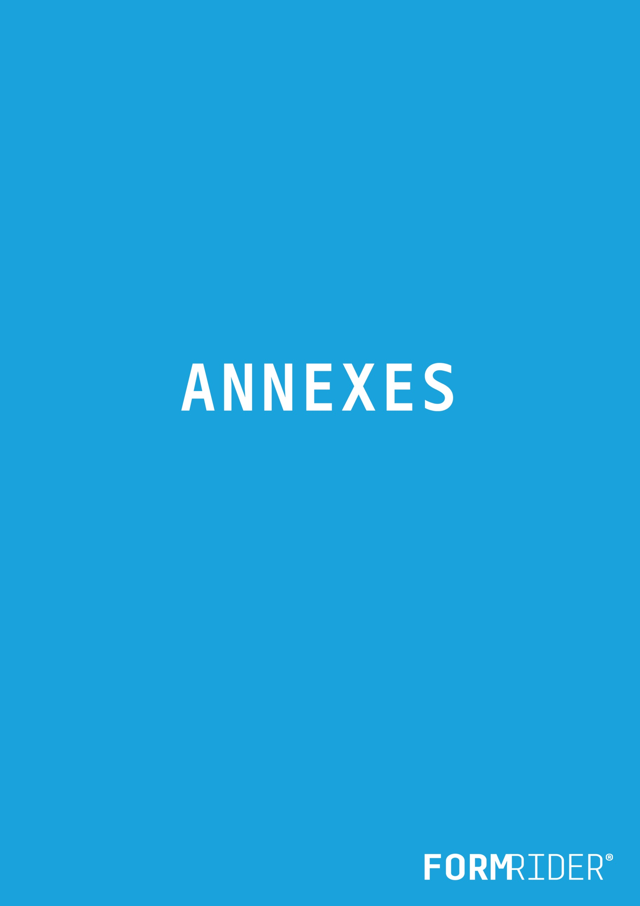

Annexes
Facebook Media incontournable ………………………………………………….……..…. P/03
Chiffres ……………………………………………………………….………………….….…. P/04
Régime juridique applicable aux réseaux sociaux / Charte Facebook ..…….….....…... P/05
Calendrier n°1 Evénements 2017 par Twitter.......……………….………………………... P/07
Calendrier n°2 Evénements 2017 par Sarbacanne.......…………………………..….…... P/18
Calendrier Métiers …………………………………………………………………….….…... P/22
Calendrier Bien-être / Santé ………………………………………………………….……... P/23
Calendrier Marketing Formrider………………………………………………..……..……... P/24
Rappel Contacts ……………….……………………………..……………………..…..……. P/25
Rappel Schéma « Acteurs / Plateformes / Actions » ………………………….…………. P/26

Lexique ………………………………………………………………………………………………………... P/28

- / Annexe 1
- # Facebook Media incontournable

La Page Facebook est le moyen de communication digitale le plus fréquent pour informer l’adhérent de la vie quotidienne du club.
En conséquence c’est un média et un moyen de communication pour nos clubs qui, à ce titre, doit respecter tant, sur le fond que sur la forme, le reflet de notre entreprise.

Facebook, média à part entière, n’a fait qu’accroître sa progression sur les autres média digitaux.

Le réseau publicitaire Facebook, quant à lui, est devenu un levier promotionnel à part entière et incontournable pour toucher les membres et prospects. D’un point de vue marketing, ce support est très précis car il nous permet de cibler, géo localiser, programmer des actions publicitaires prévues sur notre plan d’animations commerciales.

Un autre type de publicités vous concerne directement :
Le post Boosté (énoncé précédemment)
Le boost des publications est une option très utile si votre objectif est d’augmenter l’interaction avec votre audience et d’inciter les personnes à interagir avec le contenu que vous partagez sur Facebook et sur Instagram.

Lorsque vous boostez une publication, vos publicités sont optimisées pour atteindre les personnes de votre audience susceptibles d’entreprendre une action sur votre publicité, comme la partager.

- / Annexe 2
- # Chiffres

    - Chiffres globaux
> 1,8 milliard d’utilisateurs actifs par mois
> 1,2 milliard d’utilisateurs par jour
    - Et en France :
> 27,4 millions de visiteurs uniques par mois : (8,4 millions par jour)
> 56% des Français sont membres d’au moins un réseau social
> 84% des Français de moins de 40 ans utilisent les réseaux sociaux
> Pour 53% des 12-17 ans, les réseaux sociaux sont l’un des deux services
dont ils auraient le plus de mal à se passer (avec les films et les vidéos sur Internet)

    - Statistiques à retenir en provenance de nos fans pages Facebook
(par clubs et rapportées au nombre d’adhérents) *
Nom du club | Nombre  de fans | % de progression  N-1 | Répartition % |  | Âge  Moyen | Nombre d’adhérents
 |  |  | H | F
Central Form Rond-Point | 2 316 | 51% | 40 | 60 | 25-34 | 2553
Central Form Canclaux | 4 178 | 21% | 35 | 65 | 25-34 | 2912
Aquaforme | 4 298 | 36% | 35 | 65 | 25-34 | 3135
24h Fitness Orléans | 4 098 | 1% | 44 | 56 | 25-34 | 972
Formrider Annecy | 761 | 165% | 37 | 63 | 25-34 | 2080
Formrider Epagny | 417 | 89% | 34 | 66 | 25-34 | 2022
HealthCity St Germain | 1 046 | 87% | 42 | 58 | 25-34 | 2018
HealthCity La Motte | 1 310 | 143% | 39 | 61 | 25-34 | 1929
HealthCity Champs | 2 023 | 89% | 43 | 57 | 25-34 | 2122
HealthCity Boulogne | 1 718 | 126% | 37 | 63 | 25-34 | 2957
HealthCity Ternes | 1 351 | 121% | 43 | 57 | 25-34 | 1915
HealthCity La Fontaine | 1 298 | 98% | 40 | 60 | 25-34 | 2646
HealthCity France | 4 536 | 15% | 37 | 63 | 25-34 | --
Somao - Vannes | 1 794 | 67% | 42 | 57 | 25-34 | 1173

Attention : le faible nombre de fans sur Paris est principalement dû à la reprise en main tardive (An+1) des Fans Pages parisiennes initialement pauvre en quantité. La volonté de booster les pages parisiennes (publicités, posts plus nombreux…) a permis de réaliser une forte progression du nombre de ces fans , ce que l’on observe dans le % de progression N-1
* Statistiques recensées de l’ensemble de nos clubs sur la période : 01/17
- / Annexe 3
- # Régime juridique applicable aux réseaux sociaux / Charte Facebook disponible et rendu publique sur nos pages
Retrouvez ci-dessous la charte Facebook accessible à l’ensemble des internautes.
Un exemple HealthCity

Bienvenue sur la page Facebook «Health City France» .

Cette page a pour objectif de développer une communauté internet conviviale autour de l’enseigne Health City et de son actualité, et de donner l’occasion à cette communauté de se rencontrer au sein d'un espace public d'échange d'opinions, d'idées ou de connaissances.

En tant que passionnés de sport et de fitness, notre page reflète nos valeurs à savoir l’ouverture d’esprit et le respect mutuel. Ainsi le but de notre page est de dialoguer, conseiller, échanger sur les thèmes en rapport avec Health City et le monde sportif en général.

La présente Charte d’utilisation a été élaborée afin de préciser aux utilisateurs de la Page Facebook « Health City France » les conditions pour une utilisation paisible et conviviale des espaces d’échanges de cette Page Facebook.

L’utilisateur, par le fait d’ « aimer » la Page Facebook « Health City France », accepte pleinement et sans aucune réserve la présente charte d’utilisation, et s’engage, lors de chacune de ses visites sur cette Page, à la respecter.

................................................................................................................................................................
Modérateurs et modalités de contact :
Derrière cette page se cachent des personnes réelles : community manager, gérant de salle ou professeur de fitness. Toutes ces personnes sont là pour vous aiguiller au mieux et répondre à vos questions le plus justement et le plus rapidement possible.
Merci de respecter leur travail et leur engagement. En effet, nous n’accepterons aucune attaque gratuite contre une personne de notre équipe quelle qu’elle soit.

Notre page Facebook vous permet de nous contacter par plusieurs moyens :
-via le bouton « contacter » présent en haut de notre page sous l’image de couverture
-par message privé Facebook

Si vous devez contacter l’enseigne Health City France merci de nous écrire par mail à xxxx@hc.fr
................................................................................................................................................................
Devoirs et droits des utilisateurs :
En devenant utilisateur de la Page Facebook « Health City France», vous vous engagez notamment à ce que le contenu de vos contributions respecte les lois et règlements en vigueur, ne soit pas contraire à l‘ordre public ou aux bonne mœurs, et ne porte pas atteinte aux droits de personnes.
A ce titre il vous est interdit de publier sur le « Mur » de la Page Facebook « Health City France» des contributions dont le contenu :

- fait état de messages à caractère raciste, xénophobe, révisionniste, négationniste ;
- les messages haineux, diffamatoires, agressifs ou choquants qui attaquent ou dévalorisent un groupe en raison de la race, l'origine ethnique, la religion, le handicap, le sexe, l'âge ou l'orientation/identité sexuelle ;
- les incitations à la haine raciale, les appels à la violence ;
- les messages à caractères pornographiques, pédophiles ou obscènes ;
- les attaques directes entre participants ;
- les messages portant atteinte à la vie privée d’autres participants ou de tiers ou la divulgation d'informations personnelles d'autres membres ;
- les messages visant à discréditer les autres commentaires et publications dans un but non constructif ;
- les messages incompréhensibles, hors sujet ou considéré comme "troll" (message ou personne dont le caractère est susceptible de générer des polémiques ou est excessivement provocateur, sans chercher à être constructif, le troll est une forme de spam) ;
- Le spam, la publication répétitive de messages identiques ou similaires ;
- les messages publicitaires et commerciaux, les communiqués d’organisations politiques, syndicales, les petites annonces.

Enfin afin de garantir la meilleure lisibilité possible nous vous invitons à :
- Ne pas utiliser le langage SMS (paske c pa bien kLr qd mm)
- Ne pas abuser sur les MAJUSCULES & la PONCTUATION !!!!!!!
- Eviter l’emploi des langues étrangères (nous ne comptons pas Mya Frye parmi notre équipe)

................................................................................................................................................................
Modération :
Les messages publiés seront tous lus et modérés à posteriori au besoin.
Nos modérateurs veillent au respect des règles établies dans cette charte. Ils se réservent ainsi le droit de supprimer sans préavis tout message ne respectant pas la dite charte.

En vous souhaitant à tous un chouette moment sur notre page

A bientôt !

La team Health City France

- / Annexe 4

# Calendrier n°1 Evénements 2017 par twitter

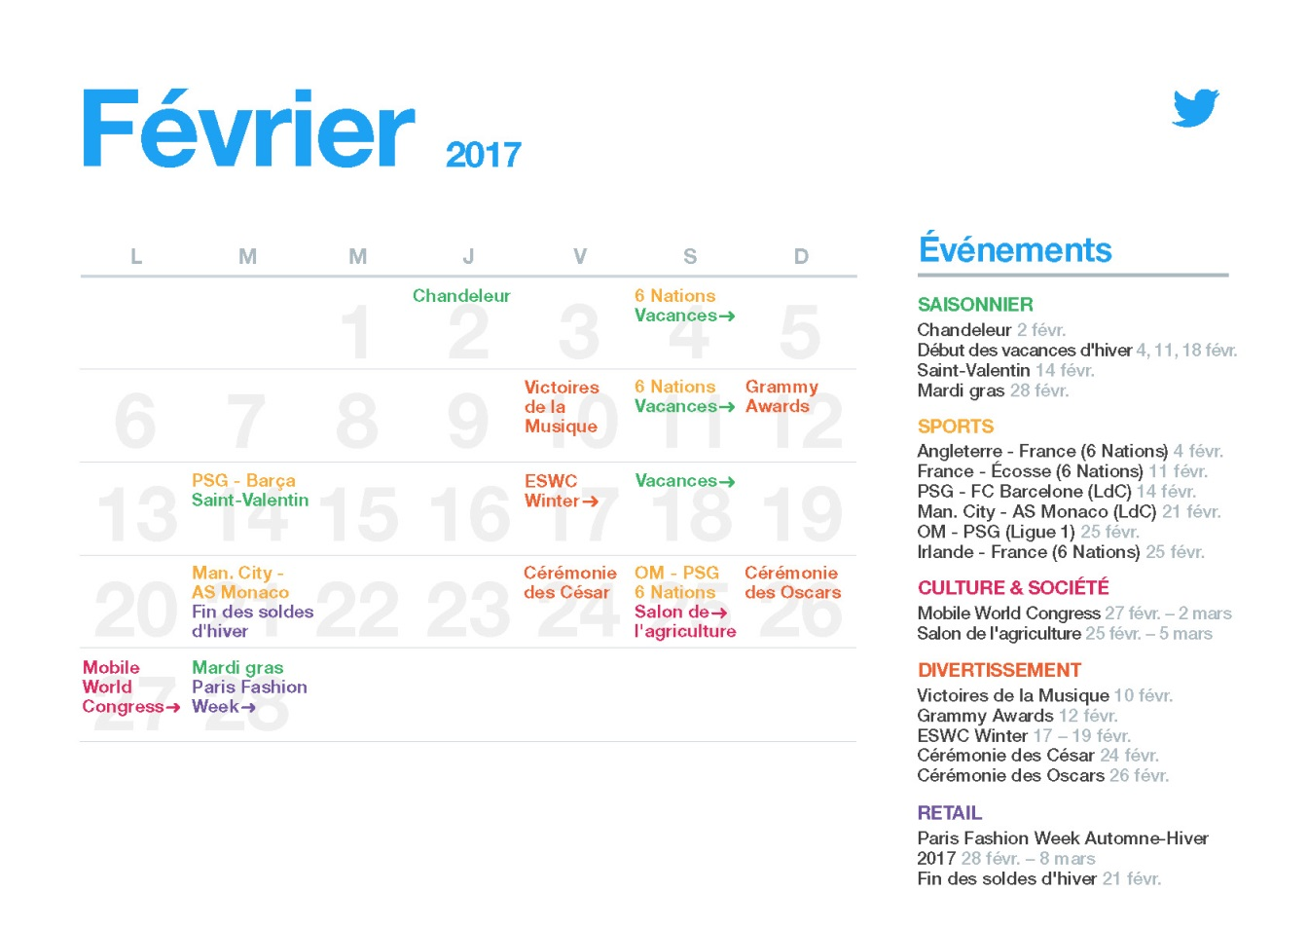

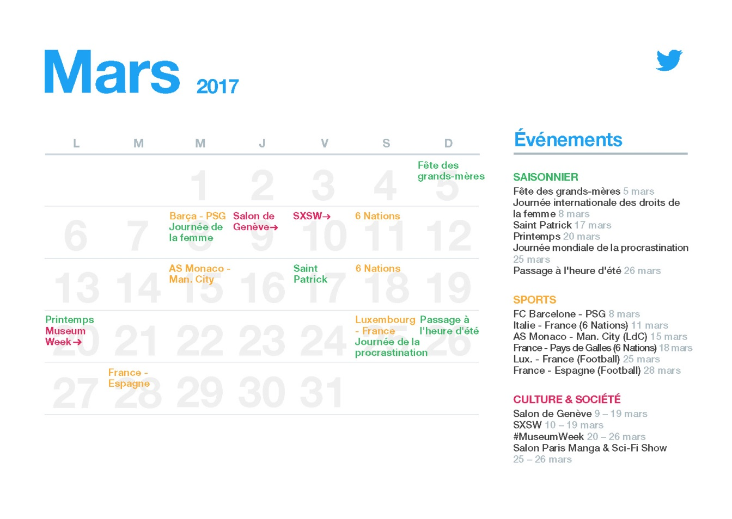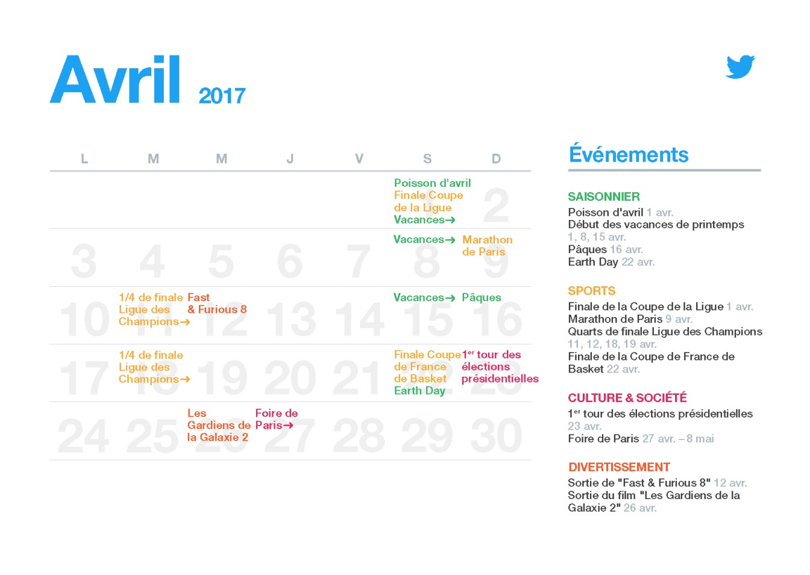

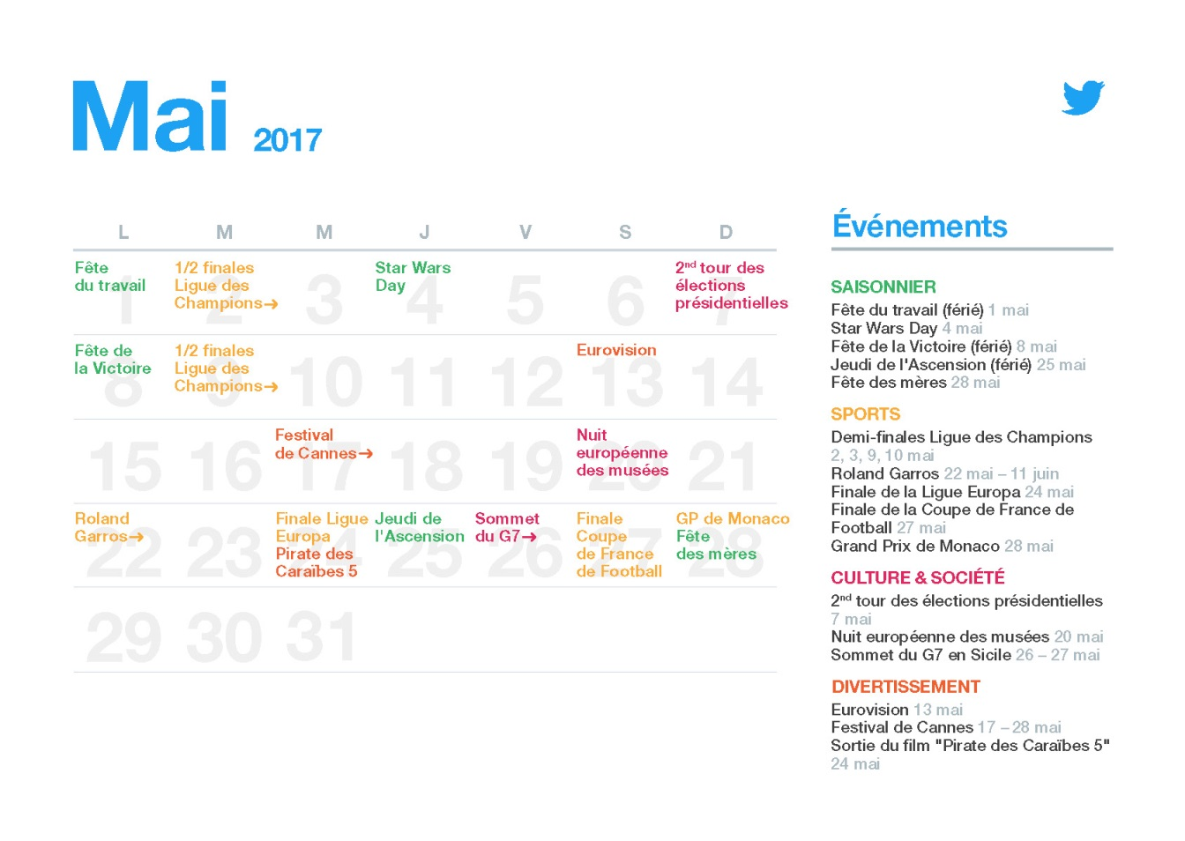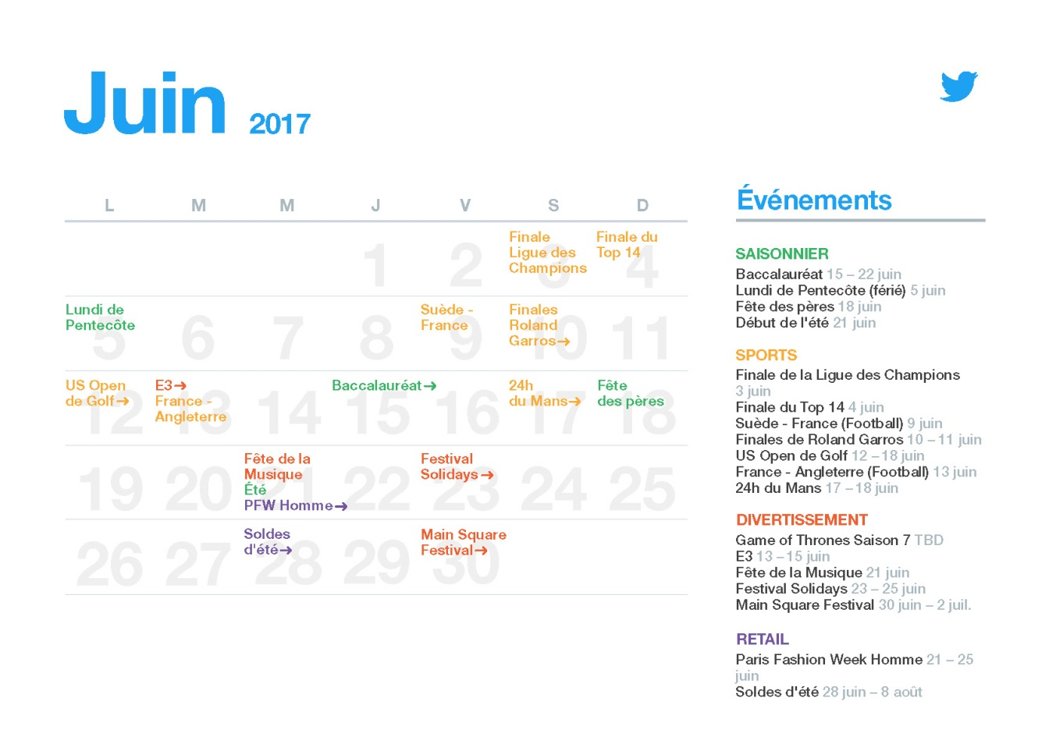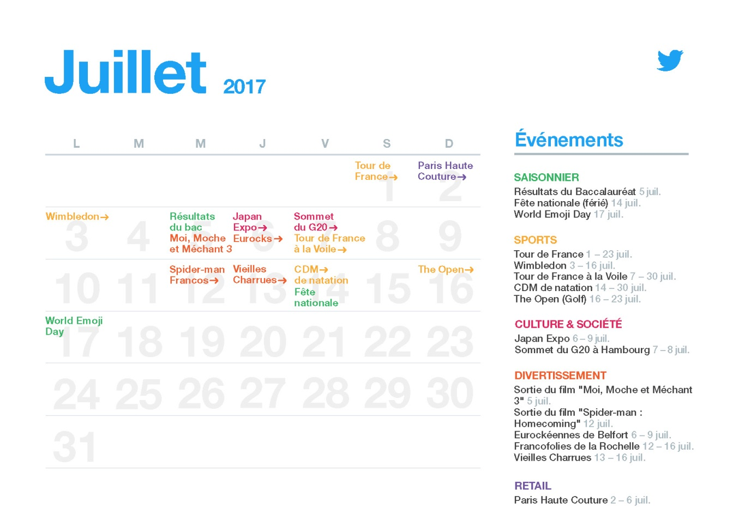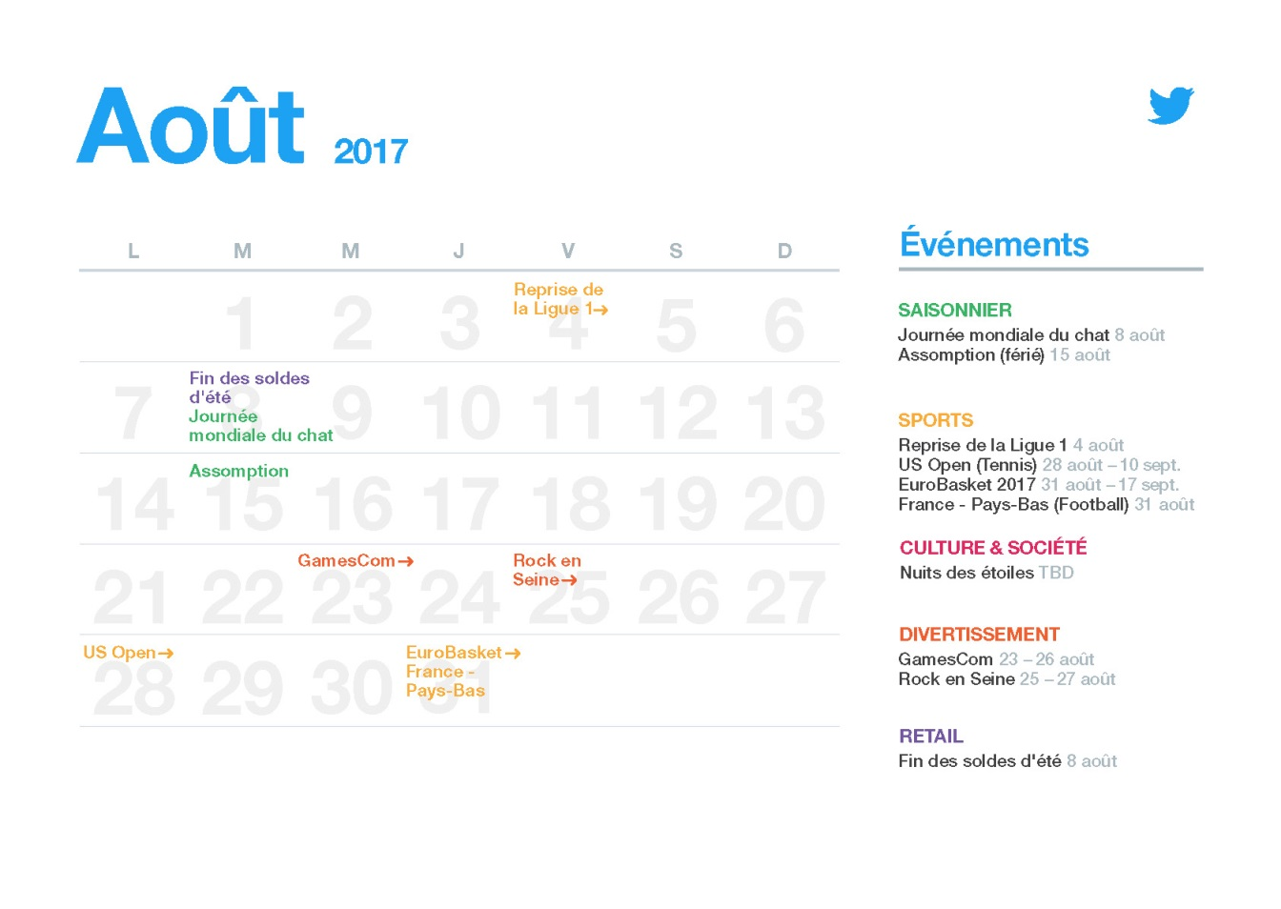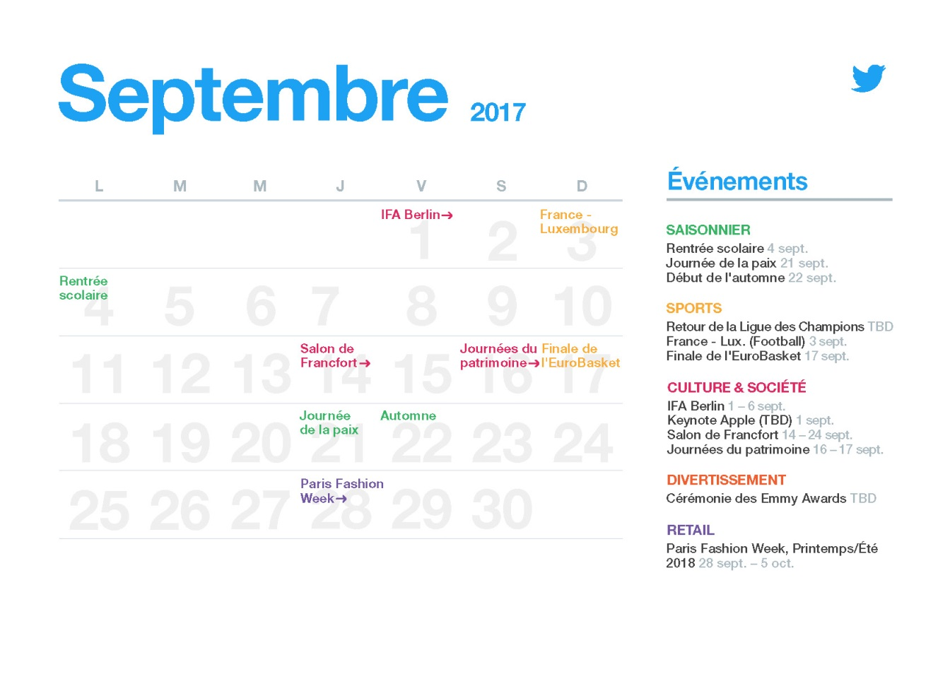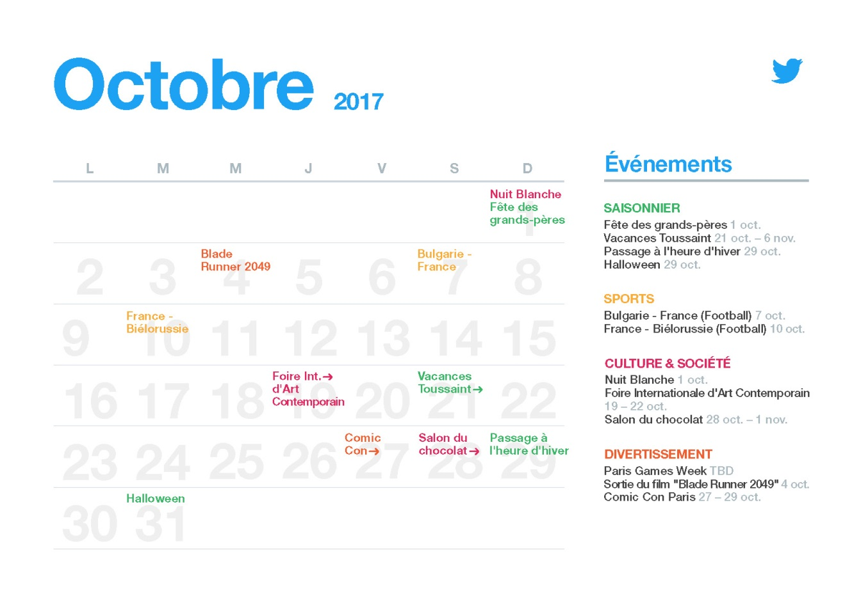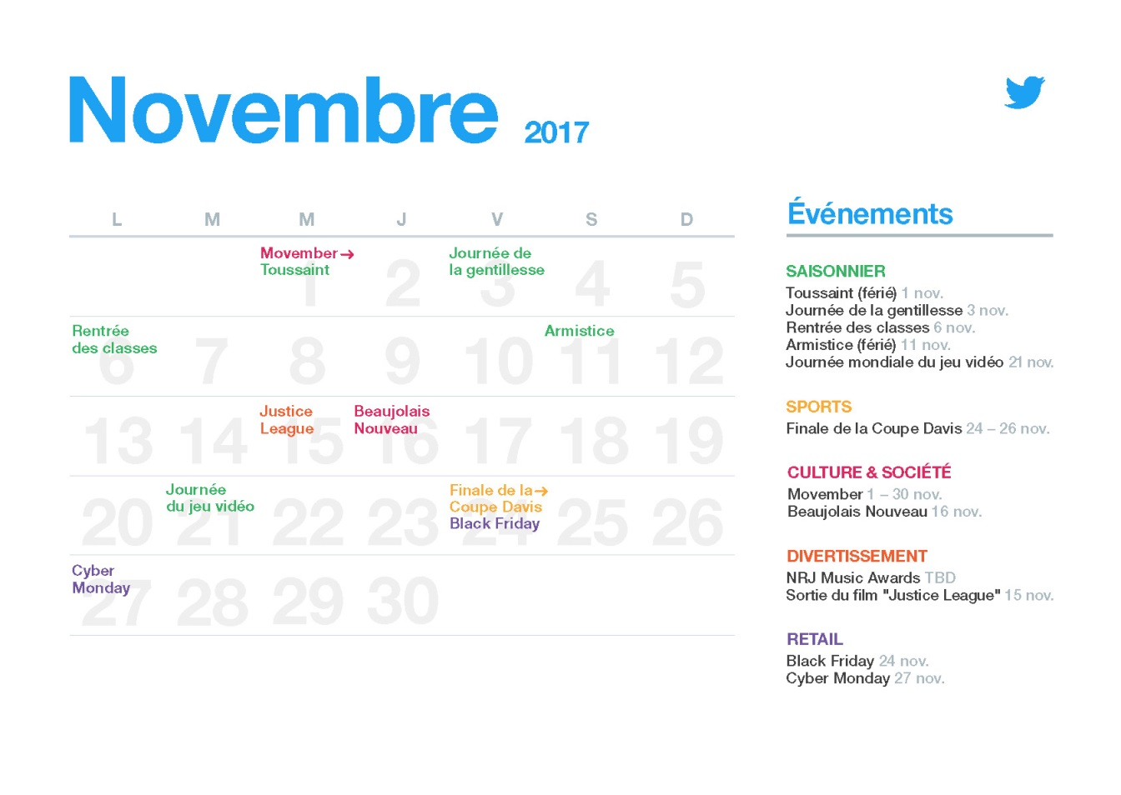

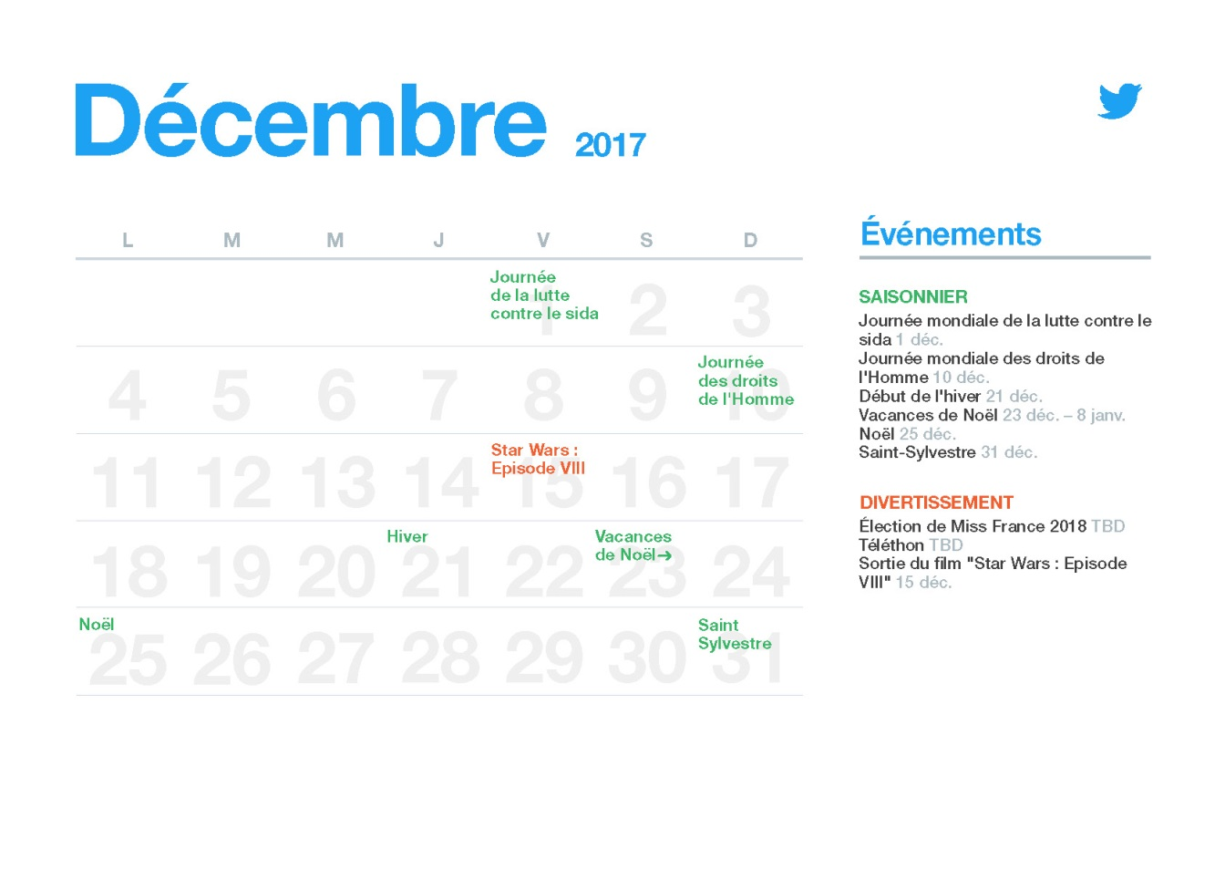

- / Annexe 5

# Calendrier n°2 Evénements 2017 par Sarbacanne

1er Trimestre
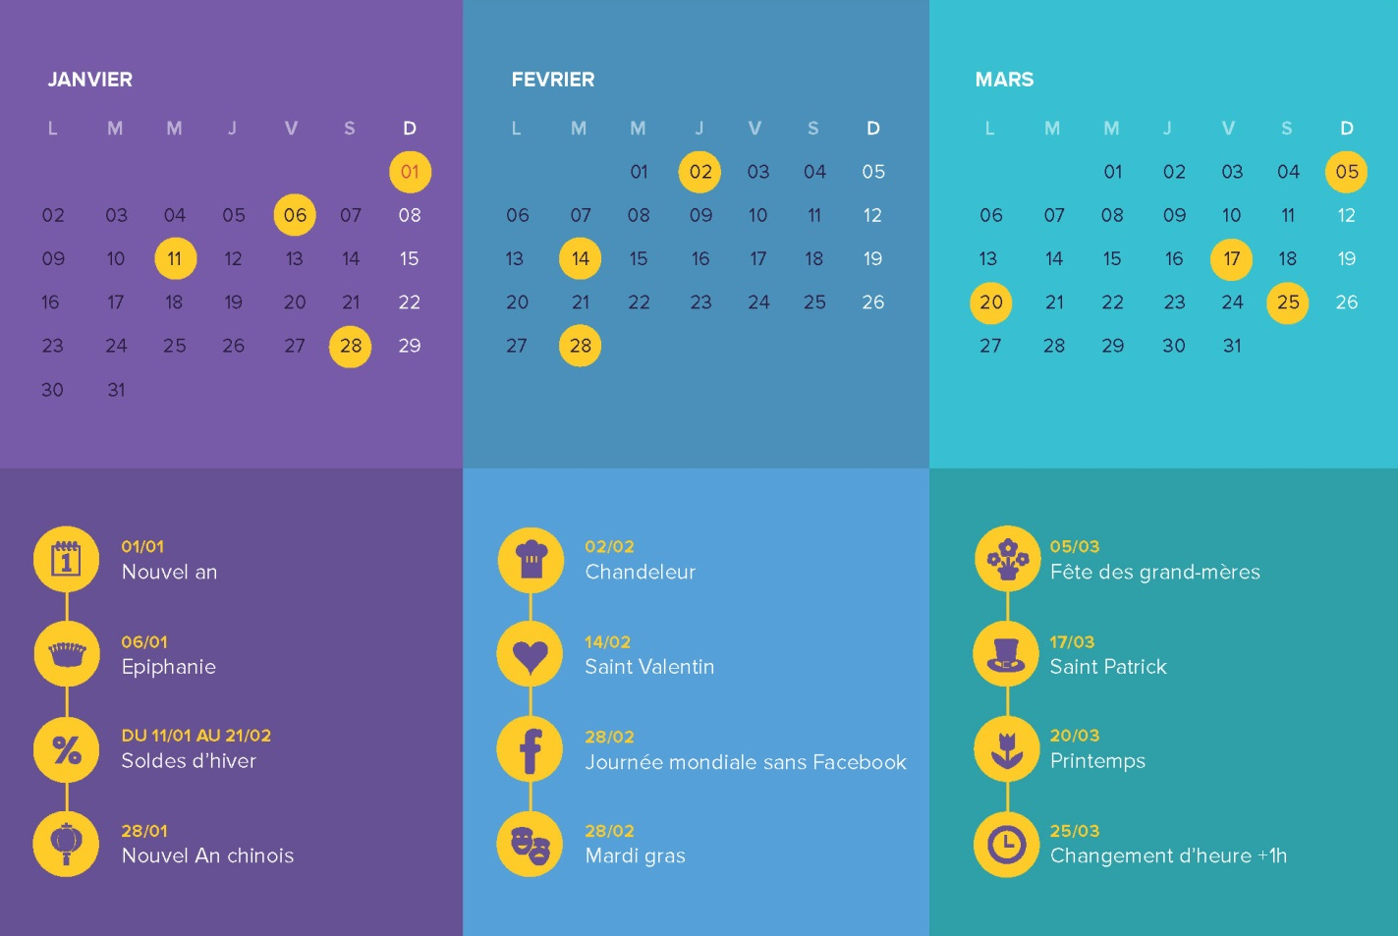

2ème Trimestre
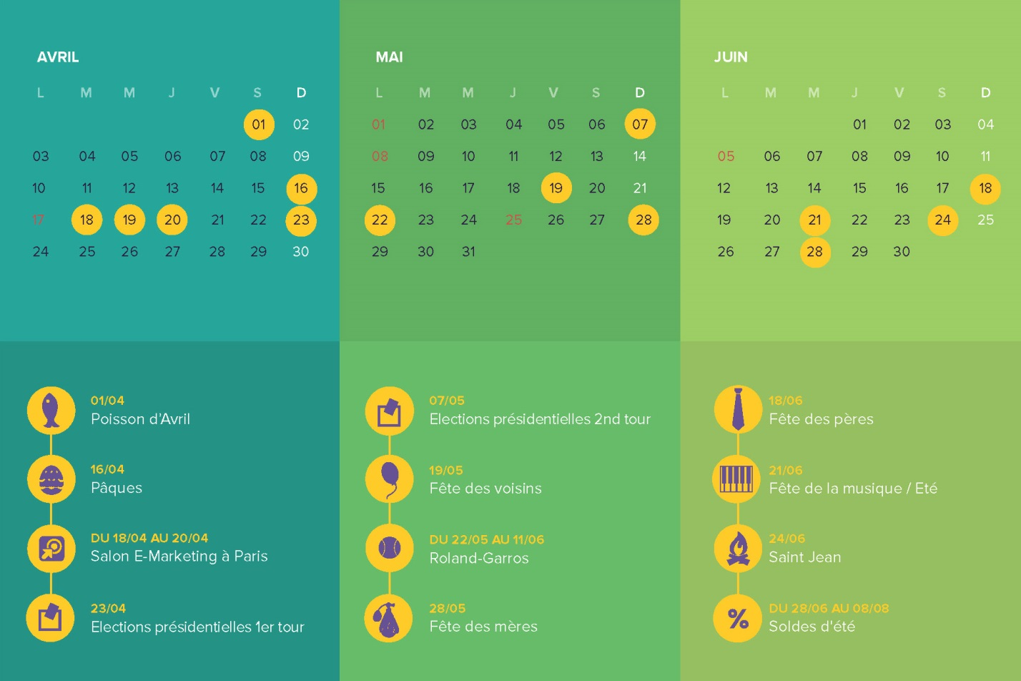

3ème Trimestre
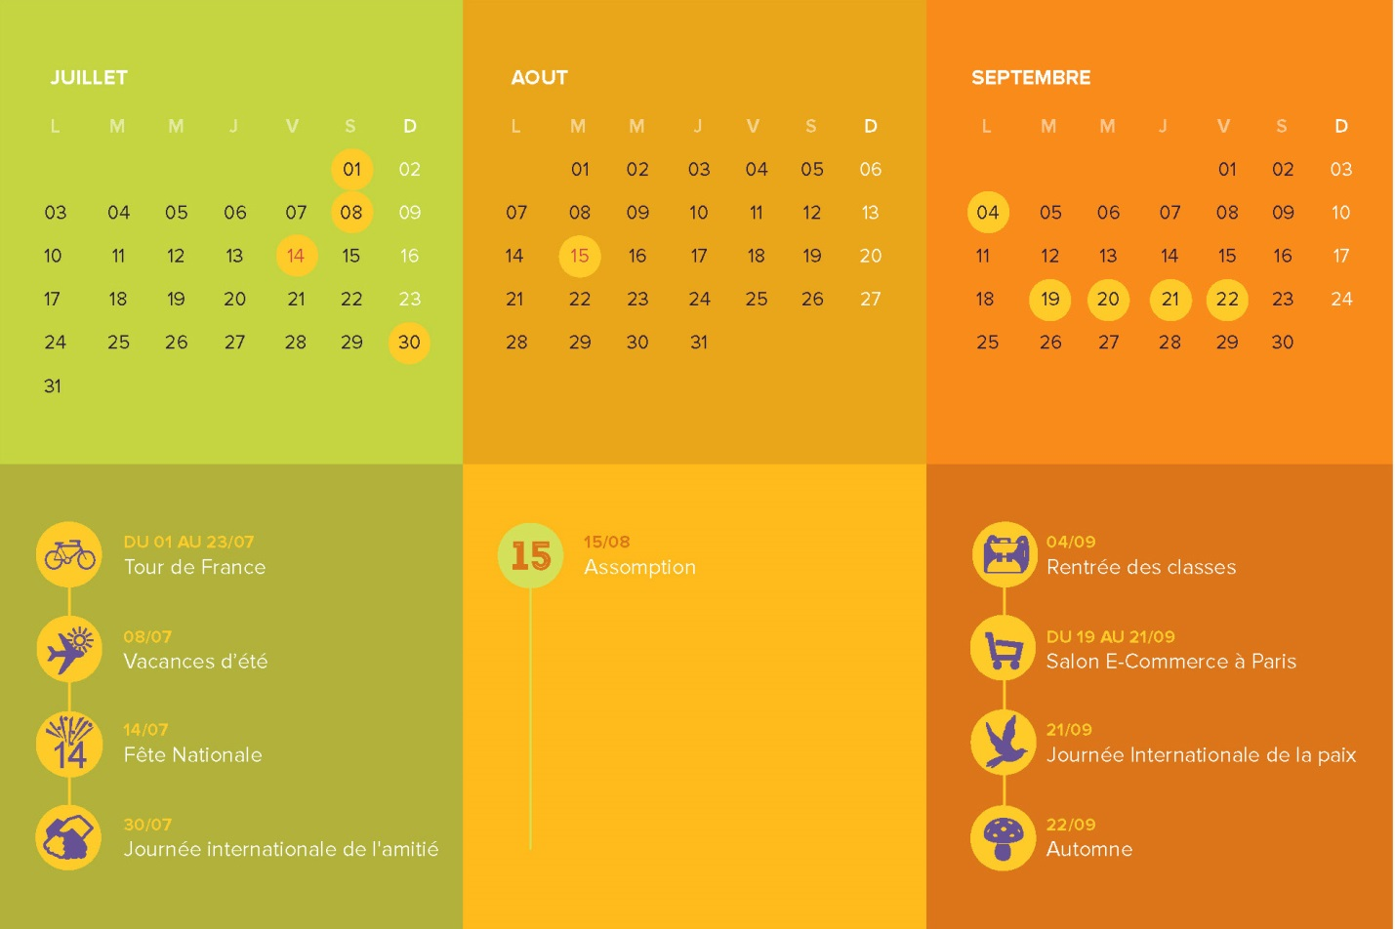

4ème Trimestre
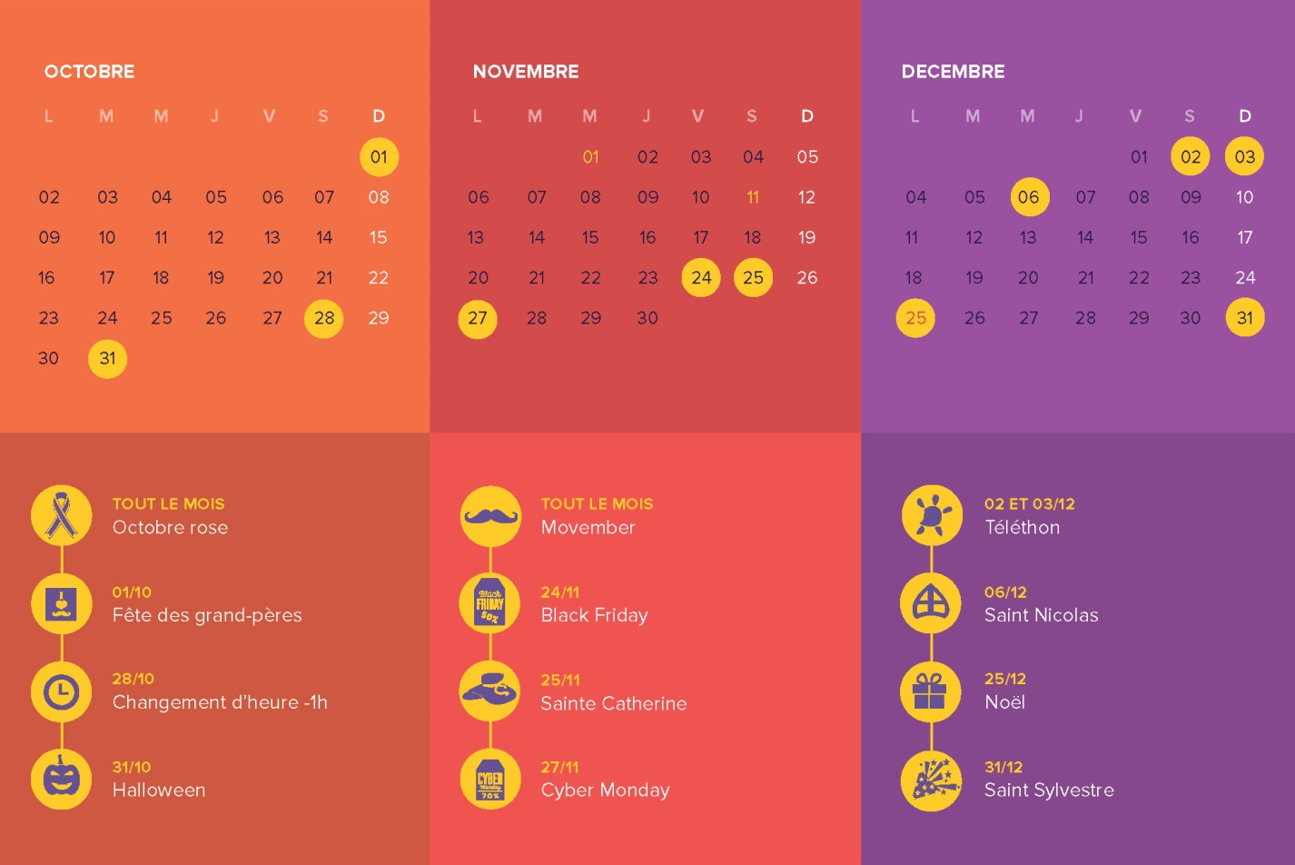

/ Annexe 6
# Calendrier Métiers

# Relancements LesMills
1er Relancement
Dernière semaine de Mars / 1ère semaine d'avril
2ème Relancement
Dernière semaine de juin / 1ère semaine juillet
3ème Relancement
Dernière semaine de Sept. / 1ère semaine Octobre
4 ème Relancement
1ère semaine de Janvier

# Relancements Waterform
1er Relancement 2ème Relancement Février Avril
3ème Relancement 4 ème Relancement
Juillet Octobre
# Salon Mondial du Fitness
17 / 18 / 19 Mars 2017
/ Lien : http://www.salonbodyfitness.com/fr/Accueil/

# Pompadour
10 - 14 Juin 2017
/ Lien : http://www.fitness.fr/pompadour/
/ Annexe 7
# Calendrier Bien-être / Santé

Le calendrier 2017 des salons bien-être, santé et relaxation en France
/ Lien : http://www.evous.fr/Le-calendrier-des-salons-bien-etre-sante-beaute-voyance-bio-et-relaxation-1186174.html

/ Annexe 8
# Calendrier Marketing Formrider
Calendrier temporaire arrêté au 02.02.17

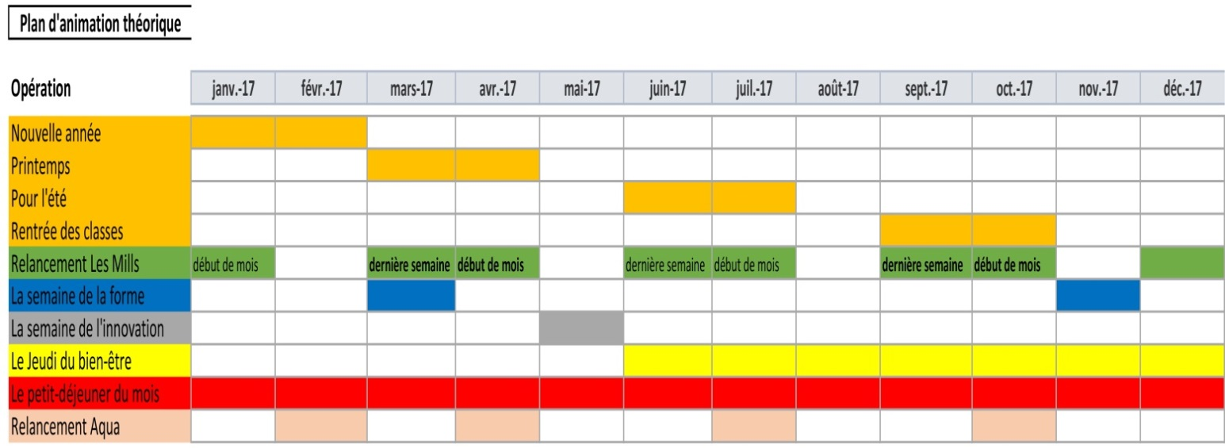

/ Annexe 9
# Rappel Contacts

Service Marketing
- Stéphane Lequeux - 06 73 90 15 67 – slequeux@formrider.com
Siège : Formrider : 2, Rue Pelletier- Centre d’Affaires Robinson - 64200 Biarritz
Community Manager / Modérateur
- Magali Picot - 07 85 03 09 61– mpicot@form-developpement.com
Service technique / Admin Facebook
- Mathieu Maisonnave - 06 30 72 04 49 – mmaisonnave@formrider.com
Siège : Formrider : 2, Rue Pelletier- Centre d’Affaires Robinson - 64200 Biarritz
Managers relais
- Julie Josse (FRNCG) - 06 25 83 10 70 – jjosse.frncg@formrider.com
Aquaforme : 20 rue Fouré F-44000 NANTES
- Coralie Rouget (FRPB) - 06 74 93 63 59 – manager.boulogne@healthcity.fr
HealthCity Boulogne : 18 rue de la Saussière Métro Jean Jaurès 92100 Boulogne

/ Annexe 10
# Rappel Schéma Acteurs / Plateformes / Actions

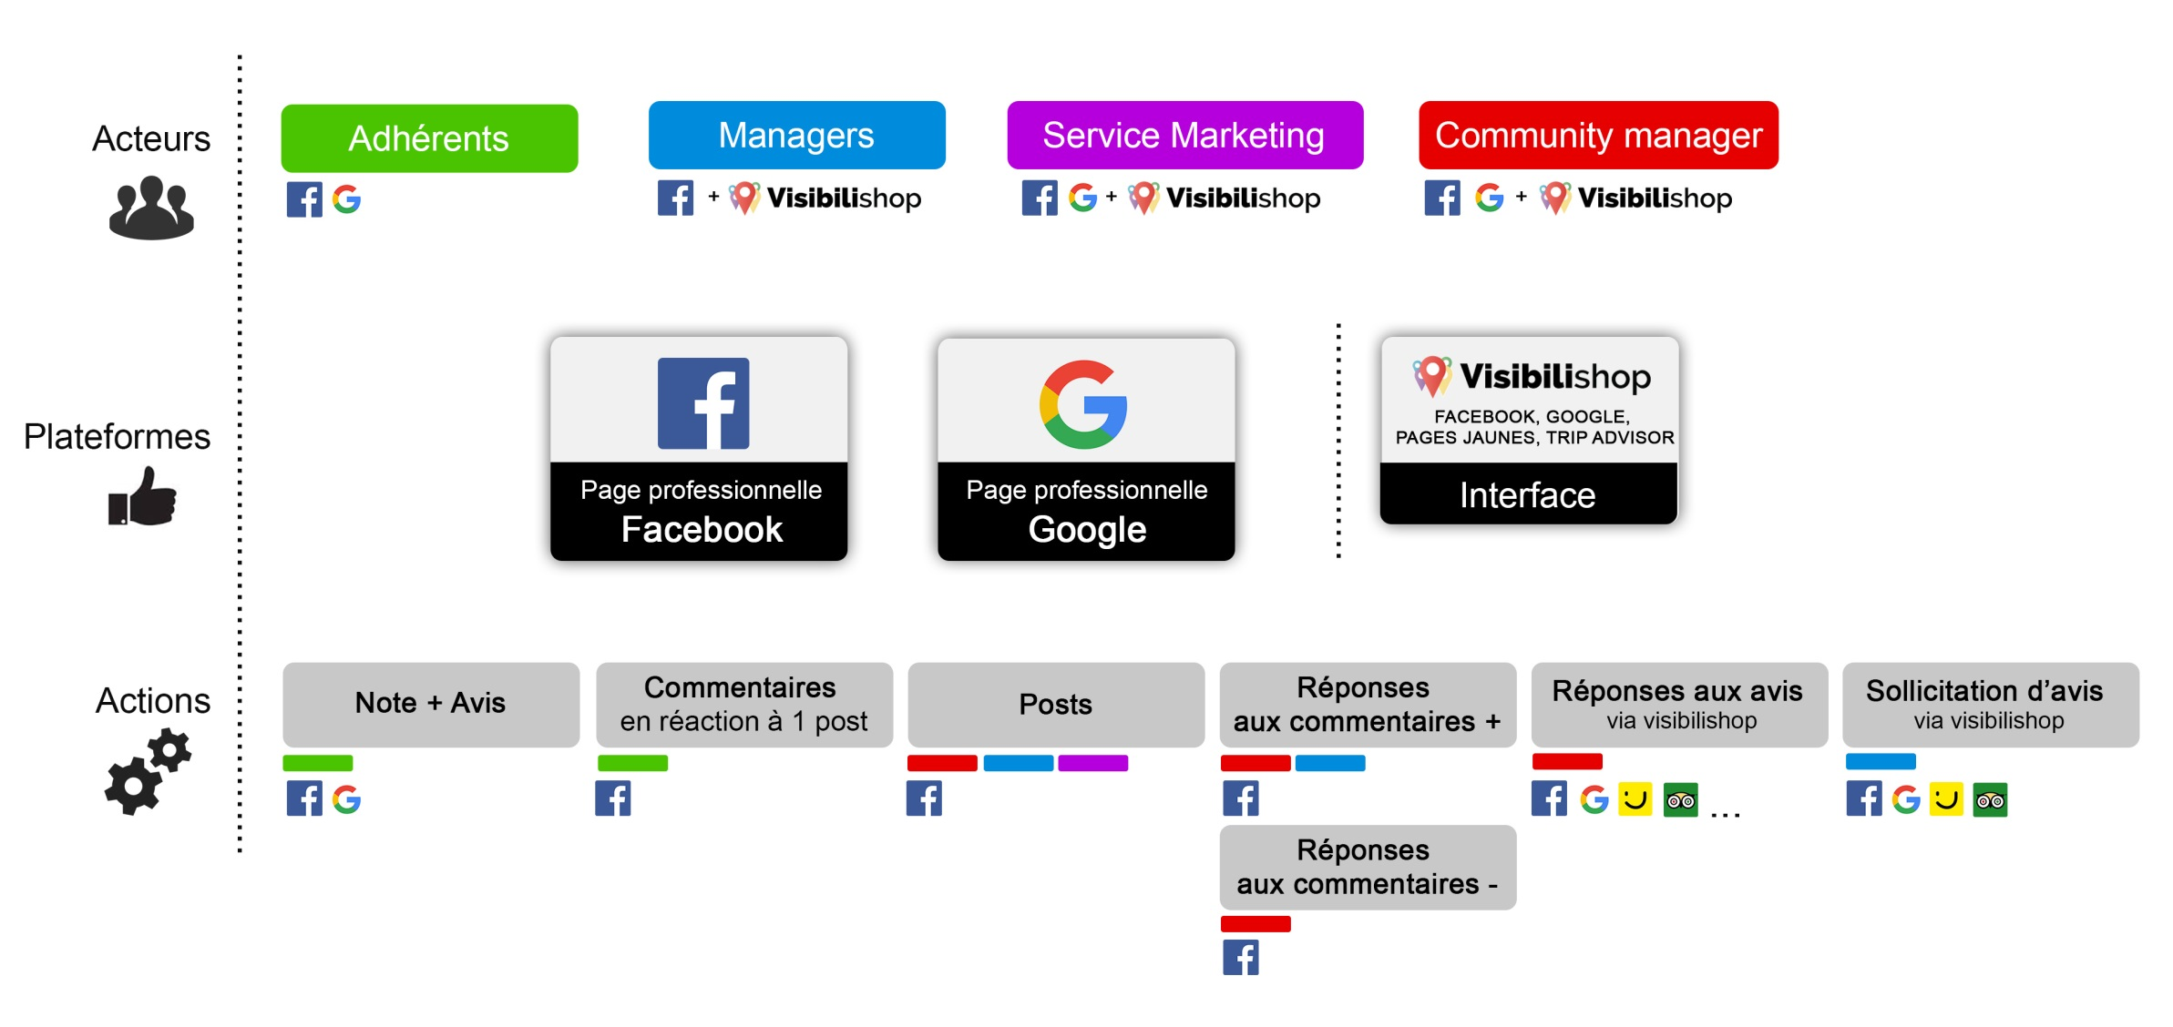

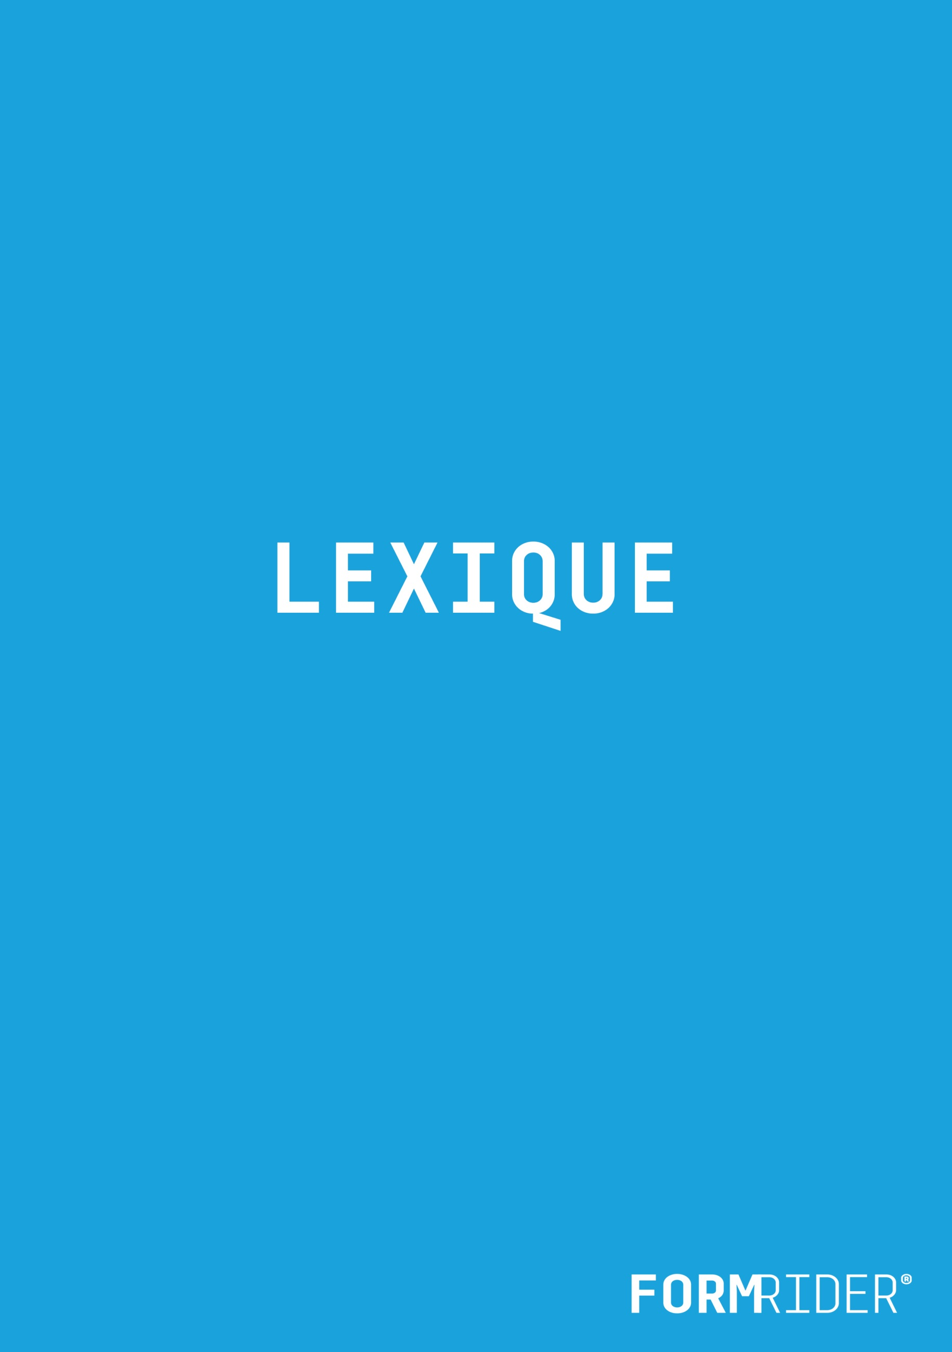

Profil : Il dit qui vous êtes. Il est personnel, contrairement à une Page qui est utilisée à des fins professionnelles. Un profil est limité à 5000 amis.

Mur ou journal : Espace dédié à chaque utilisateur. Il regroupe toutes vos actions. Vous pouvez autoriser vos amis à publier sur votre journal. L’ancien nom du journal est le mur. C’est ici que vous pouvez modifier votre profil, votre vignette, votre photo de couverture, remplir les champs relatifs à toute votre vie, vos centres d’intérêt, etc.

Pages : Il s’agit des pages officielles d’organisations (marques, entreprises, associations, festivals, magasins, émissions de télé, etc.) ou de personnalités (groupes de musique, chanteur, animatrice, politicien, etc.). Vous n’êtes donc pas amis avec une page. Si vous aimez une page, vous en êtes «fan»

Fil d’actualité de la page : regroupe les publications de la page , l’ordre dans lequel les publications s’affichent par défaut est du plus récent au plus ancien.

Posts : Par défaut c’est un post dit « organique ». C’est une publication réalisée par une marque ou une entreprise sur Facebook et destinée à s’afficher sur les fils d’actualités de ses fans. Contrairement au post « sponsorisé », le post « organique » n’induit pas de paiement à Facebook de la part de l’annonceur.

Commentaires Posts : C’est une réaction via un commentaire à une publication d’une marque ou d’une entreprise sur sa page

Avis (Note sur /5 étoiles) et commentaire de l'avis : Les avis sont les évaluations et les commentaires de votre Page par les utilisateurs de Facebook. Les utilisateurs peuvent choisir de donner de 1 à 5 étoiles et de laisser un commentaire.

Notifications : Ce sont des messages pour vous informer d’activités sur les pages Facebook (email ou notifications sur Facebook).
Vous pouvez choisir de recevoir des notifications pour certaines activités sur Facebook, comme l’anniversaire d’ami(e)s, des J’aime sur vos publications, etc. (à régler dans vos paramètres).

Messagerie de la page : Mail interne de Facebook, seuls les destinataires peuvent lire et accéder à votre message. Vous avez également la possibilité d’y ajouter des pièces jointes.

Emojis (J’aime et boutons alternatifs) : En plus du Like sur une publication, les utilisateurs de Facebook peuvent réagir de manières différentes et montrer par l’image leur sentiment. (colère, tristesse, amusement, étonnement, amour)

Hashtags : Le hashtag est un mot précédé du symbole “#”. C’est un mot sur lequel on peut ensuite cliquer pour voir tous les commentaires qui se sont écrits à ce sujet ou toutes les photos marquées par le même hashtag. C’est une façon de joindre une conversation autour d’un même sujet ou d’une même thématique, de découvrir d’autres gens aussi.

